Программный продукт «ПАРУС-Бюджет 8»

Модуль

«Учет маркированных товаров»
Инструкция по работе в модуле

Редакция от 15.10.2020
Термины и сокращения
Таблица 1 - Сокращения
№ | Сокращение | Полное наименование
1 | АРМ | Автоматизированное рабочее место
2 | МД | Место действия
3 | СКЗИ | Средство криптографической защиты информации
4 | УКЭП | Усиленная квалифицированная электронная подпись
5 | ФГИС МДЛП | Федеральная государственная информационная система мониторинга движения лекарственных препаратов от производителя до конечного потребителя с использованием маркировки
6 | ЛП | Лекарственный препарат
7 | СТП | Служба технической поддержки
8 | ЛП | Лекарственный препарат
9 | SGTIN | Serialised Global Trade Item Number
10 | SSCC | Serial Shipping Container Code

Таблица 2 - Термины
№ | Термин | Определение
1 | SGTIN | Это метод для идентификации предметов торговли на уровне единицы товара. SGTIN состоит из префикса предприятия GS1 и ссылочного номера (GTIN), комбинированного с серийным номером. Везде, где используется штриховые или ДатаМатрикс коды, номер SGTIN в комбинации с радиочастотной (RFID) меткой дают весьма ощутимые преимущества.
2 | SCCC | Серийный код транспортной упаковки, представленный в виде цифрового номера. Код позволяет индивидуально маршрутизировать движение логистической единицы и автоматизировать транспортно-складские операции. Это универсальный инструмент для прикладных логистических приложений.

Оглавление
Введение 4
1. Подготовительный этап работы 5
1.1. Настройка средств криптографической защиты информации 5
1.1.1. Установка доверенных сертификатов: 5
1.2. Заполнение раздела «Информационные системы МС маркировка 5
1.3. Заполнение раздела «Пользователи ИС маркировка» 6
1.4. Заполнение раздела «Субъекты операций с упаковками» 7
1.5. Поверка работоспособности регистратора выбытия кодов маркировки в разделе «Регистраторы выбытия кодов маркировки» 8
2. Работа в подсистеме «Учет маркированных товаров» 10
2.1. Раздел «Документы операций с упаковками» 10
2.1.1. Описание раздела 10
2.1.2. Сценарии работы раздела «Документы операций с упаковками» 12
2.1.2.1. Приемка лекарственных препаратов по прямому порядку акцептования 12
2.1.2.2. Отказ от приемки с прямым порядком акцептования 16
2.1.2.3. Приемка лекарственных препаратов по обратному порядку акцептования 17
2.1.3. Отпуск лекарственных средств 19
2.2. Раздел «Журнал взаимодействия с ИС маркировка» 21
2.2.1. Описание раздела «Журнал взаимодействия с ИС маркировка» 21
2.2.2. Работа с разделом «Журнал взаимодействия с ИС Маркировка» 23
2.3. Раздел «Реестр контрольных идентификационных знаков» 23
2.3.1. Описание раздела «Реестр контрольных идентификационных знаков» 23
2.3.2. Работа с разделом «Реестр контрольных идентификационных знаков» 24
Приложение А (Приемка или отказ по прямому порядку акцептования) 26
Приложение Б (Приемка по обратному порядку акцептования) 27
Приложение В (Выдача ЛП в подразделения медицинской организации) 28

Введение
Модуль «Учет маркированных товаров» - это подсистема, предназначенная для ведения электронного документооборота с «Федеральная государственная информационная система мониторинга движения лекарственных препаратов от производителя до конечного потребителя с использованием маркировки» (далее ФГИС МДЛП).
Взаимодействие с ФГИС МДЛП строится на основе отправки и получении управляющих документов:
- «601. Уведомление об отгрузке со склада продавца»;
- «701. Приемка с прямым порядком акцептования»;
- «252. Отказ получателя от приемки части товара»;
- «210. Запрос информации по номеру SGTIN/SSCC»;
- «211. Результат обработки сведений по номеру SGTIN/SSCC»;
- «416. Приемка ЛП с обратным порядком акцептования»;
- «912. Расформирование транспортной упаковки»;
- «913. Изъятие ЛП из упаковки»;
- «531. Выдача ЛП в медицинском учреждении»;
- «552. Вывод ЛП из оборота по различным причинам»;
- «541. Передача ЛП на уничтожение»;
- «250. Отмена ранее зарегистрированной собственной операции (541)».
Своевременное получение, формирование и отправка данных документов в нужной последовательности обеспечит выполнение основных пользовательских задач:
- Приемку товара:
  - По прямой схеме акцептования;
  - По обратной схеме акцептования;
- Отказ получателя лекарственных препаратов от приемки;
- Отпуск лекарственных препаратов в медицинские подразделения.
Для выполнения данных пользовательских задач, необходимо настроить рабочее место пользователя, а также удостовериться, что внесены все необходимые авторизационные данные (выполнить действия, описанные в пункте 1 данной инструкции. Выполняются только один раз, для настройки системы).
После чего можно переходить к работе в основном пользовательском разделе «Документы операций с упаковками» и выполнять пользовательские задачи (их сценарии описаны в пункте 2.1.2 данной инструкции).
Если во время выполнения пользовательских заданий у пользователя возникли проблемы, то в целях проведения анализа и устранения ошибок обработки документов ему необходимо воспользоваться дополнительными разделами. (описание работы в данных разделах описано в пункте 2.2 и 2.3 данной инструкции)

Подготовительный этап работы

Настройка средств криптографической защиты информации
Для инициализации процедуры авторизации необходимо установить криптопровайдер и плагин, обеспечивающий его связь с браузером (при проблемах с установкой КриптоПро CSP воспользуйтесь – базой знаний):
- КриптоПро CSP версии 4.0.99хх или выше;
- Плагин КриптоПро для браузера.

Установка доверенных сертификатов:
Далее следует произвести установку доверенных сертификатов, которые не позволят скомпрометировать УКЭП пользователя.
- В раздел «Доверенные корневые центры сертификации»:
  - http://api.mdlp.crpt.ru/static/minkomsvyaz.cer;
  - https://www.cryptopro.ru/certsrv/certcarc.asp (Путь загрузки: Текущий [CRYPTO-PRO Test Center 2(1)] –> Метод шифрования: DER –> Загрузка сертификата ЦС);
- В раздел «Доверенные издатели»:
  - http://api.mdlp.crpt.ru/static/cryptopro.cer;

Заполнение раздела «Информационные системы МС маркировка
Раздел хранит в себе данные об учетной системе, которая была создана в личном кабинете ФГИС МДЛП для организации. Данная информация необходима для успешной авторизации на государственной площадке.
Для продолжения работы в подсистеме необходимо:
- Открыть окно формы добавления раздела «Учетные системы МС Маркировка»
Для этого необходимо нажать на правую кнопку мыши (далее ПКМ) и выбрать действие «Добавить»;
- Заполнить все обязательные поля формы, представленные на рисунке 1:

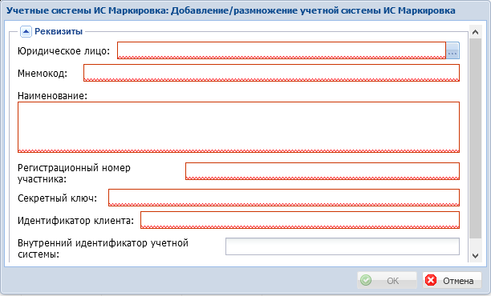
Рисунок 1 – поля раздела «Учетные системы ИС маркировка»
Список полей раздела:
- «Юридическое лицо» – мнемокод Юридического лица, которому принадлежит создаваемая учетная система. Поле заполняется путем выбора своей организации из словаря «Юридические лица».
- «Мнемокод» – уникальный код учетной системы (обычно заполняется мнемокодом Юридического лица).
- «Наименование» – наименование учетной системы (обычно заполняется наименованием организации).
- «Регистрационный номер участника» – заполняется регистрационным номер участника из личного кабинета ФГИС МДЛП (Можно найти в разделе «Профиль»).
- «Секретный ключ» –заполняется секретным ключом из личного кабинета ФГИС МДЛП. (Можно найти в подразделе «Учетные системы» раздела «Администрирование»).
- «Идентификатор клиента» – заполняется идентификатором клиента из личного кабинета ФГИС МДЛП. (Можно найти в подразделе «Учетные системы» раздела «Администрирование»).
- «Внутренний идентификатор системы» – заполняется внутренним идентификатором учётной системы (данное поле не обязательно, для заполнения на данный момент не участвует в процессе авторизации).

Заполнение раздела «Пользователи ИС маркировка»
Раздел хранит в себе информацию о пользователях, которые были зарегистрированы в личном кабинете ФГИС МДЛП для организации. Данная информация необходима для успешной авторизации на государственной площадке.
Для продолжения работы в подсистеме необходимо:
- Открыть окно формы добавления раздела «Пользователи МС Маркировка»
Для этого необходимо нажать на ПКМ и выбрать действие «Добавить»);
- Заполнить обязательные поля, представленные на рисунке 2:

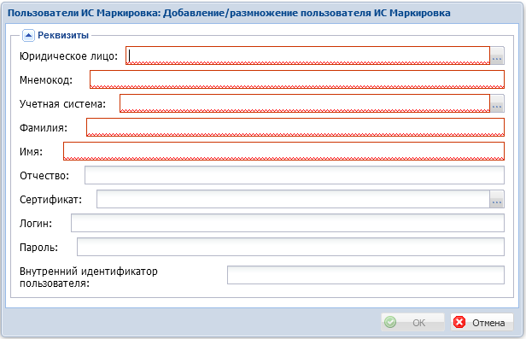
Рисунок 2 – поля раздела «Пользователи ИС маркировка»

Список полей раздела:
- «Юридическое лицо» - мнемокод Юридического лица, к которому относится создаваемый пользователь. Поле заполняется путем выбора своей организации из словаря «Юридические лица».
- «Мнемокод» – мнемокод создаваемого пользователя (Обычно заполняется по маске Фамилия И.О.).
- «Учетная система» – ссылка на раздел «Учетные система ИС маркировка». (Заполняется мнемокодом учетной системы).
- «Фамилия» – задается фамилия пользователя.
- «Имя» – задается имя пользователя.
- «Отчество» – задается имя пользователя.
- «Сертификат» – ссылка на раздел «Электронные сертификаты» (заполняется отпечатком УКЭП).
- «Логин» – логин от ФГИС МДЛП (Доступно только для иностранных резидентов).
- «Пароль» – пароль от ФГИС МДЛП (Доступно только для иностранных резидентов).
- «Внутренний идентификатор системы» – заполняется внутренним идентификатором учётной системы (данное поле не обязательно, для заполнения на данный момент не участвует в процессе авторизации).

Заполнение раздела «Субъекты операций с упаковками»
Раздел «Субъекты операций с упаковками» хранит в себе информацию о местах действия и местах ответственного хранения, которые были зарегистрированы в личном кабинете ФГИС МДЛП для организации. Данная информация необходима для взаимодействия с государственной площадкой. Для указанного в этом разделе месте действия, будут загружаться и отправляться документы в систему ФГИС МДЛП.
Для этого необходимо:
- Открыть форму добавления раздела «Субъекты операций с упаковками»
(Для этого необходимо нажать ПКМ и выполнить действие «Добавить»);
- Заполнить все обязательные поля и поле «Склад», представленные на рисунке 3:

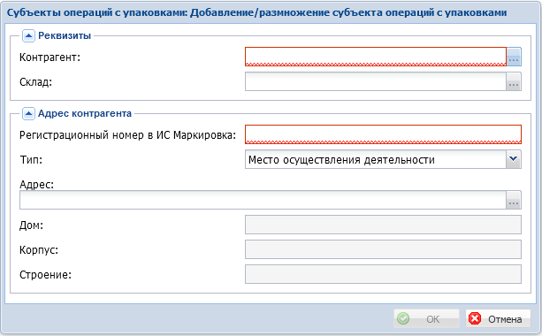
Рисунок 3 – поля раздела «Субъекты операций с упаковками»
Список полей раздела:
- «Контрагент» – ссылка на контрагента организации (указывается код мединфо организации).
- «Склад» – ссылка на склад организации (Обычно заполняется по маске Фамилия И.О.).
- «Регистрационный номер в ИС Маркировка» – указывается идентификатор места действия или идентификатор места ответственного хранения из личного кабинета ФГИС МДЛП (Данная информация содержится в подразделе «Адреса» раздела «Профиль» личного кабинета ФГИС МДЛП).
- «Тип» – выпадающий список, указывается тип регистрационного номера (по умолчанию «Место осуществления деятельности».
- «Поля группы «Адрес»» - заполняются автоматически на основе информации справочника ФИАС.

Поверка работоспособности регистратора выбытия кодов маркировки в разделе «Регистраторы выбытия кодов маркировки»
Данный раздел хранит в себе информацию о состоянии регистраторов выбытия кодов маркировки для организации. Перед выполнением проверки взаимодействия необходимо удостовериться, что выполнены условия регламента и инструкции подключения регистраторов выбытия. После чего выполнить действие «Получить информацию об устройстве» (ПКМ действие «Получить информацию об устройстве»). Пример корректного ответа сервиса показан на рисунке 4.
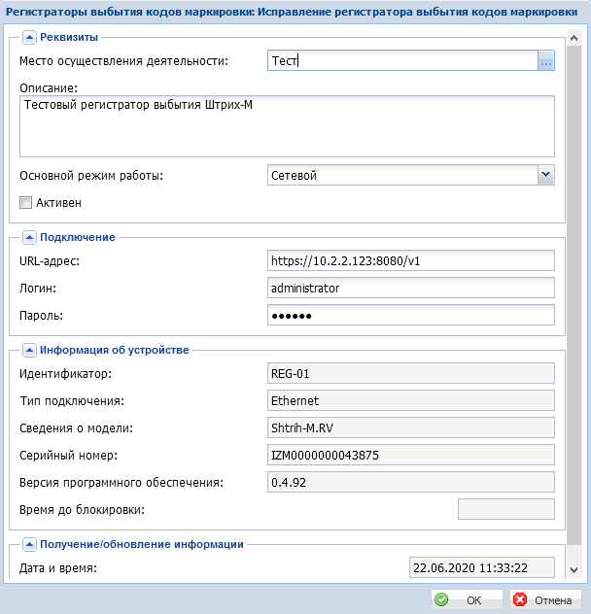
Рисунок 4 – пример корректного ответа сервиса
Список полей раздела:
- «Место осуществления деятельности» – показывает место осуществления, к которому привязан данный регистратор выбытия;
- «Описание» – текстовое описание регистратора выбытия кодов маркировки;
- «Основной режим работы» – показывает основной режим работы регистратора выбытия кодов маркировки;
- Чекер «Активен» – показывает активность «Регистратора выбытия кодов маркировки»;
- «URL-адрес» - показывает URL-адрес регистратора выбытия кодов маркировки;
- «Логин» - показывает логин, для доступа к регистратору выбытия кодов маркировки;
- «Пароль» - содержит в себе зашифрованный пароль, для доступа к регистратору выбытия кодов маркировки;
- «Идентификатор» - показывает идентификатор регистратора выбытия кодов маркировки (заполняется автоматически);
- «Тип подключения» - показывает тип подключения регистратора выбытия кодов маркировки (заполняется автоматически);
- «Сведения о модели» - показывает сведения о модели регистратора выбытия кодов маркировки (заполняется автоматически);
- «Серийный номер» - показывает серийный номер регистратора выбытия кодов маркировки (заполняется автоматически);
- «Версия программного обеспечения» - показывает версию программного обеспечения регистратора выбытия кодов маркировки (заполняется автоматически);
- «Время до блокировки» - показывает время до блокировки регистратора выбытия кодов маркировки (заполняется автоматически);
- «Дата и время» - показывает дату и время получения информации (заполняется автоматически).
Выполнение данного действия позволит узнать статус вашего регистратора выбытия.
После выполнения завершения выполнения всех подготовительных работ, можно начинать работу в основных разделах подсистемы «Учет маркированных товаров».
Действия данной главы выполняются только один раз.

Работа в подсистеме «Учет маркированных товаров»

Раздел «Документы операций с упаковками»

Описание раздела
Данный раздел является основным рабочим пространством модуля «Учет маркированных товаров». В разделе пользователь создает и запрашивает документы из ФГИС МДЛП.
Раздел имеет форму отбора, которая позволяет детально отобрать информацию необходимую пользователю. Стоит отметить, что записи раздела, которые не попадают под условия отбора не будут отображаться в выборке. Поэтому с формой отбора следует работать осторожно, внимательно проверяя условия.
Раздел имеет иерархическую структуру, где ветвями иерархии являются каталоги документов взаимодействия с ФГИС МДЛП (располагается в крайней левой области раздела), структура каталогов которой представлена ниже:
- «210. Запрос информации по номеру SGTIN/SSCC» - каталог в котором хранятся запросы о содержимом транспортных упаковок и ответы на данные запросы (210 и 211 документы).
- «252. Отказ получателя от приемки части товара» - каталог в котором хранятся документы отказа получателя от приемки товара (252 документы).
- «416. Приемка ЛП с обратным порядком акцептования» - каталог в котором хранятся документы, для организации приемки с обратным порядком акцептования (416 документы).
- «431. Перемещение ЛП между местами деятельности» - каталог в котором хранятся документы о перемещении ЛП между доступными для клиента местами деятельности (431 документы).
- «521. Отпуск ЛП по льготному рецепту» - каталог в котором хранятся документы отпуска ЛП по льготному рецепту (521 документы).
- «531. Отпуск ЛП в медицинском учреждении» - каталог в котором хранятся документы отпуска ЛП в медицинские подразделения (531 документы).
- «541. Передача ЛП на уничтожение» - каталог в котором хранятся документы о передаче ЛП на уничтожение (541 документы).
- «552. Вывод ЛП из оборота по различным причинам» - каталог в котором хранятся документы вывода ЛП из оборота по различным не типовым причинам (552 документы).
- «601. Уведомление об отгрузке со склада продавца» - каталог в котором хранятся документы уведомлений об отгрузке со склада продавца (601 документы).
- «701. Приемка с прямым порядком акцептования» - каталог в котором хранятся документы приемки с прямым порядком акцептования (701 документы).
- «912. Расформирование транспортной упаковки» - каталог в котором хранятся документы расформирования транспортных упаковок (912 документы).
- «913. Изъятие ЛП из упаковки» - каталог в котором хранятся документы изъятия ЛП из упаковки (913 документ).
Важно отметить, что каждая ветвь каталога не является обязательной и вынесена исключительно для удобного распределения документов по полю «Номер типа документа в ИС Маркировка». Дерево иерархии представлено на рисунке 5.

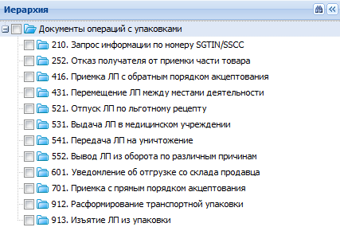
Рисунок 5 – иерархия раздела «Документы операций с упаковками»
Основной рабочей зоной является раздел «Документы операций с упаковками». Раздел хранит в себе информацию о всех управляющих документах в рамках выбранных каталогов. Поля раздела могут быть заполнены по-разному, в зависимости от типа документа, с которым работает пользователь. Подробное описание полей и действий данного раздела можно найти в справке (Открыть подсистему «Учет маркированного товара», выбрать пункт меню «Справка» и подпункт «Содержание»). Пример данной рабочей зоны представлен на рисунке 6:
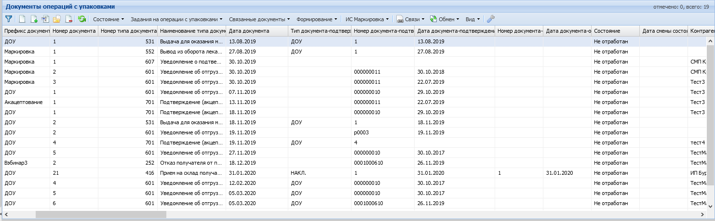
Рисунок 6 – пример рабочей зоны раздела «Документы операций с упаковками»

Раздел «Документы операций с упаковками» имеет ряд спецификаций:
«Упаковки» - спецификация, в которой содержится информация об упаковках в разрезе каждой отдельно взятой пачки. Пример данной спецификации представлен ниже:
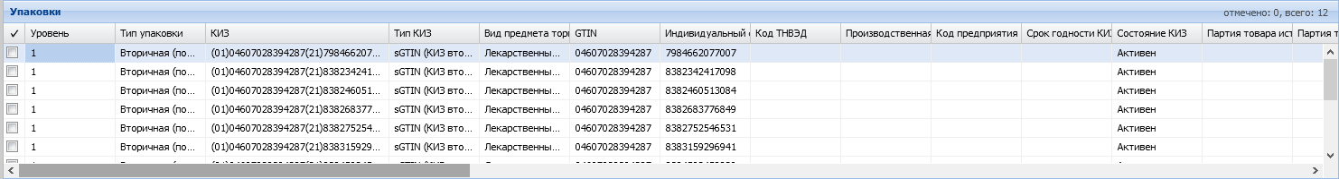
Рисунок 7 – пример спецификации «Упаковки»
«Содержимое упаковок» - спецификация, в которой содержится информация об упаковках в разрезе группировки по GTIN. Пример данной спецификации представлен ниже:
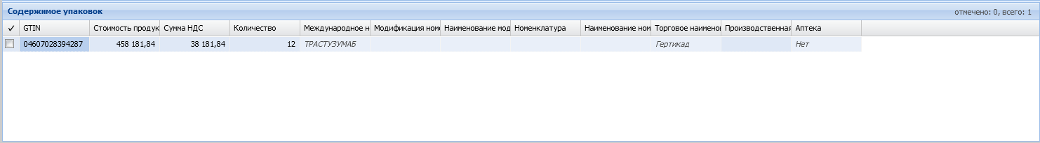
Рисунок 8 – пример спецификации «Содержимое упаковок»
«Лекарственные препараты» - спецификация, в которой содержится информация о лекарственном препарате, по записи, выбранной в спецификациях «Содержимое упаковок» или «Упаковки». Пример данной спецификации представлен ниже:
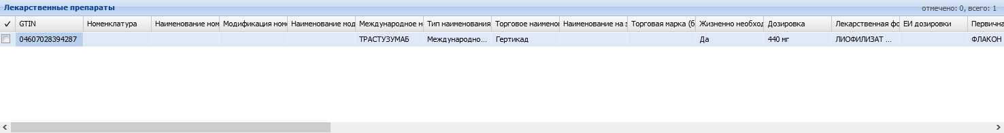
Рисунок 9 – пример спецификации «Лекарственные препараты»
Подробное описание полей и действий данных спецификаций можно найти в Справке.

Сценарии работы раздела «Документы операций с упаковками»

Приемка лекарственных препаратов по прямому порядку акцептования
Прямой порядок акцептования – порядок приемки, при котором первоначальную информацию о товаре загружает поставщик, а получатель акцептует переданные ему данные.
На начальном этапе приемки необходимо получить документы из ФГИС МДЛП.
Для этого необходимо выполнить следующие действия:
- Перейти в каталог «601. Уведомление об отгрузке со склада продавца»;
- Нажать на ПКМ, перейти к пункту «ИС маркировка», выполнить действие «Получить»; (Пример на рисунке ниже)
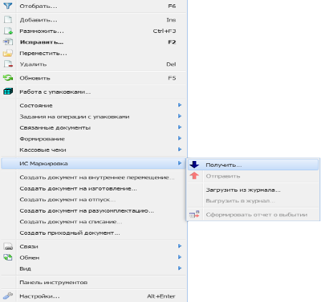
Рисунок 10 – выполнение действия «Получить»
- В открывшейся форме параметров действия указать период, за который необходимо запросить документы из государственной площадки.
Пример представлен на рисунке 11:
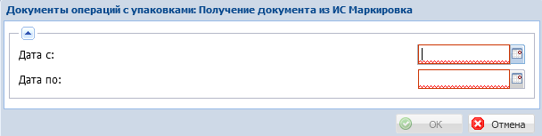
Рисунок 11 – пример заполнения формы «Получение документа ИС Маркировка»
После заполнения полей выполнить отправку запроса, нажатием клавиши «Ок».
Важно, что документы могут приходить с задержкой до нескольких минут, в зависимости от нагрузки на государственную систему. Для обновления информации о загруженных документах необходимо использовать действие «Обновить».
Документы по умолчанию попадают в каталог «601. Уведомление об отгрузке со склада продавца». Вновь созданные документы можно отличить по значению полей «Дата документа» и «Номер документа подтверждения»
Далее необходимо проанализировать документ 601, который пришел из ФГИС МДЛП. Он может содержать в себе несколько типов объектов:
- Вторичные упаковки – непосредственно упаковки в которых лежат ЛП;
- Транспортные упаковки – упаковка, в которой лежат вторичные упаковки. Если 601 документ содержит в себе транспортные упаковки, то в каталоге «601. Уведомление об отгрузке со склада продавца» автоматически, для каждой транспортной упаковки будут созданы 210 документы («Запрос информации по номеру SGTIN/SSCC») Пример изображен на рисунке 12;
Если есть необходимость просмотреть созданные документы, привязанные к конкретной накладной, то можно нажать ПКМ и выбрать пункт «Связи» после чего перейти к действию выходные документы;
- Транспортная упаковка второго уровня – объект, описывающий вложенные ЛП в транспортную упаковку (привязывается непосредственно к транспортной упаковке).
Важно отметить, что данная упаковка существует только в рамках документа 601 и необходима только как информационное приложение, с данным типом упаковок не производится ни каких действий.
На рисунке ниже представлены все типы объектов:
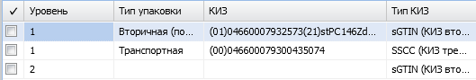
Рисунок 12 – типы объектов в «Уведомление об отгрузке со склада продавца».
Пункт 1.
Если 601 документ состоит только из вторичных упаковок, то мы можем сформировать документ акцептования (701) целиком на всю накладную (стоит отметить, что прямой порядок акцептования не подразумевает обязательное сканирование упаковок). Для этого необходимо выполнить следующую последовательность действий:
- Выделить ДОУ;
- Нажать правую кнопку мыши и выбрать пункт «Формирование»;
- Выполнить действие «Документ акцептования»;
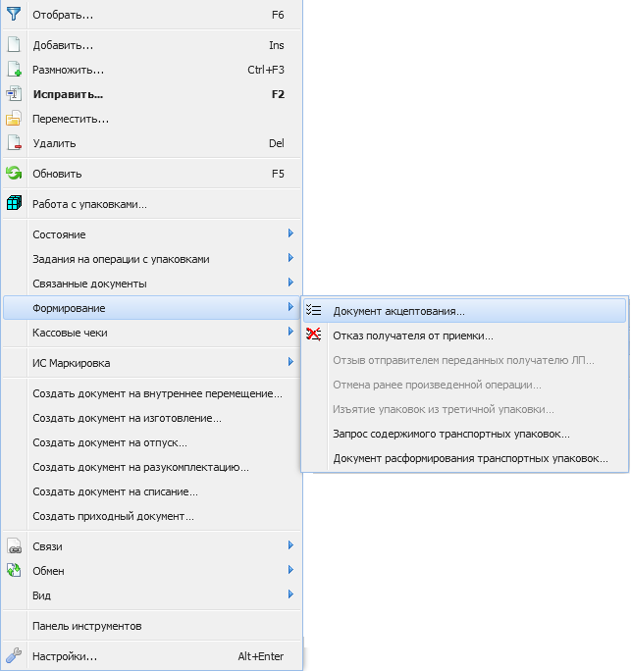
Рисунок 13 – выполнение действия «Документ акцептования»
- Заполнить поля на форме (форма адаптивна и после первого заполнения, многие поля останутся заполненными постоянно:

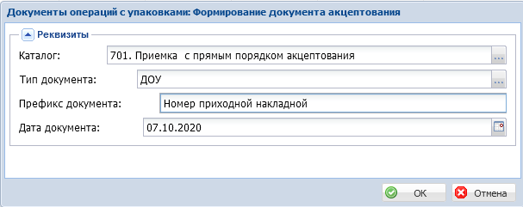
Рисунок 14 – форма «Формирование документа акцептования»

  - Поле «Каталог» принимает значение «701. Приемка с прямым порядком акцептования»;
  - Поле «Тип документа» - принимает значение «ДОУ»;
  - Поле «Префикс документа» - поле позволяет установить номенклатурный префикс (обычно принимает значение текущего года или номера накладной);
  - Поле «Дата документа» - принимает значение даты формирования документа;
После заполнения всех полей формы стоит нажать на кнопку «ОК».
В результате выполнения действий появится окно предпросмотра, в котором отобразится сформированный документ для проверки добавленных данных. Для того, чтобы выполнить проверку необходимо:
- Сравнить количество привязанных к документам упаковок. Информацию об упаковках показывает счетчик, находящийся в правом верхнем углу спецификации «Упаковки».
- По завершению проверки ПКМ открываем контекстное меню и выбираем «ИС маркировка» подпункт «Отправить». Пример на рисунке ниже:
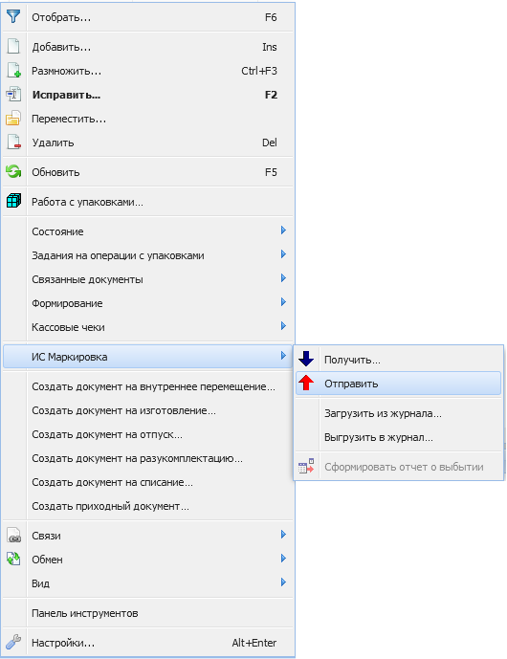
Рисунок 15 – расположение действия отправить
В результате в каталог «701. Приемка с прямым порядком акцептования» будет добавлен уже отправленный в ФГИС МДЛП документ.
Важно, дождаться пока поле «Статус обмена данными с ИС маркировка» отправленного документа получит статус «Принят».
На этом приемка лекарственных препаратов вторичных упаковках окончена.
Пункт 2.
Если в накладной содержатся транспортные упаковки, то необходимо отправить запрос на получение информации о содержимом данной упаковки. Для этого необходимо:
- В каталоге «601. Уведомление об отгрузке со склада продавца», выделить все автоматически созданные 210 документы и выполнить действие «Отправить»;
Для того чтобы отсортировать автоматически созданные 210 документы необходимо установить фильтр по полю «Номер типа документа в ИС Маркировка».
- Далее нажимаем на правую кнопку мыши и в контекстном меню выбираем пункт «Переместить» после чего указываем каталог «210. Запрос информации по номеру SGTIN/SSCC»;
- Ожидаем пока все записи, поле «Статус обмена данными с ИС маркировка» которых имело значение «Не определено», получит статус «Ответ получен». (
Стоит отметить, что если маркировка не предоставила ответ модулю «УМТ» в течение установленного времени - 60 секунд, запись может остаться в статусе «Отправлено». Чтобы статус обмена получил корректное значение необходимо перейти в раздел «Журнал взаимодействия с ИС маркировка» и по зависшим записям выполнить действие «Проверить статус»
- После того, как документ получил статус «Ответ получен», в каталог «601. Уведомление об отгрузке со склада продавца» автоматически будут загружены результаты обработки сведений по номеру SGTIN/SSCC (211 документы). Их необходимо проанализировать на корректность и перенести в каталог «210. Запрос информации по номеру SGTIN/SSCC».
Рисунок 16 – 210 и 211 документы в конечных статусах
- Далее необходимо сформировать 701 документ и отправить его в систему ФГИС МДЛП (Процесс описан в пункте 1 данной инструкции).
На данном этапе все упаковки приняты на баланс организации, но для выдачи препаратов, которые лежат в транспортных упаковках, необходимо произвести их расформирование. Для этого необходимо:
- Открыть каталог «601. Уведомление об отгрузке со склада продавца» найти автоматически сформированные документы на расформирование транспортной упаковки (912 документы), после чего выполнить действие «Отправить».
Для того чтобы отсортировать автоматически созданные 912 документы необходимо установить фильтр по полю «Номер типа документа в ИС Маркировка».
- После чего перенести 912 документы в каталог «912. Расформирование транспортной упаковки».
- Дождаться пока поле «Статус обмена данными с ИС маркировка» отправленных документов получат статус «Принят».
На данном этапе приемку с прямым порядком акцептования, можно считать оконченной.

Отказ от приемки с прямым порядком акцептования
На начальном этапе отказа от приемки упаковок необходимо выполнить получение документов из ФГИС МДЛП. (данное действие описано в пункте 2.1.1 данной инструкции).
Далее необходимо сформировать документ 252 – «Отказ получателя от приемки части товара». Для этого необходимо:
- Выделить в 601 документе упаковки от которых необходимо отказаться, нажать на правую кнопку мыши и в контекстном меню выбрать пункт «Формирование» и выполнить действие «Отказ получателя от приемки».
- Заполнить поля на форме (форма адаптивна и после первого заполнения, многие поля останутся заполненными постоянно):

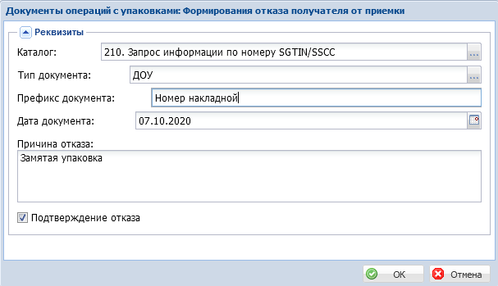
Рисунок 17 – форма «Формирование отказа получателя от приемки».

  - Поле «Каталог» принимает значение «252. Отказ получателя от приемки части товара»;
  - Поле «Тип документа» - принимает значение «ДОУ»;
  - Поле «Префикс документа» - поле позволяет установить номенклатурный префикс (обычно принимает значение текущего года или номера накладной);
  - Поле «Дата документа» - принимает значение даты формирования документа;
  - Поле «Причина отказа» - в данное поле указывается причин отказа от приемки;
  - Чекер «Подтверждение отказа» - должен быть активирован.
  - После заполнения всех полей формы стоит нажать на кнопку «ОК».
В результате выполнения действий появится окно предпросмотра, в котором отобразится сформированный документ.
- Далее перейти в каталог «252. Отказ получателя от приемки части товара», после чего выделить и отправить сформированный документ.
На данном этапе процесс отказа от приемки товара завершен.

Приемка лекарственных препаратов по обратному порядку акцептования
Приемка с обратным порядком акцептования – это вид приемки, при котором информацию о предмете торговле в систему ФГИС МДЛП передает получатель, а поставщик в свою очередь производит акцептование полученных данных.
Стоит отметить, что при работе с обратным порядком акцептования полную ответственность за предоставленную информацию несет медицинская организация. Для того что бы провести приемку по обратному порядку акцептования необходимо выполнить следующие действия:
- Перейти в каталог «416. Приемка ЛП с обратным порядком акцептования»;
- Нажать на правую кнопку мыши и выполнить действие «Добавить». В открывшейся форме необходимо заполнить следующие поля (пример формы приведен на рисунке ниже):
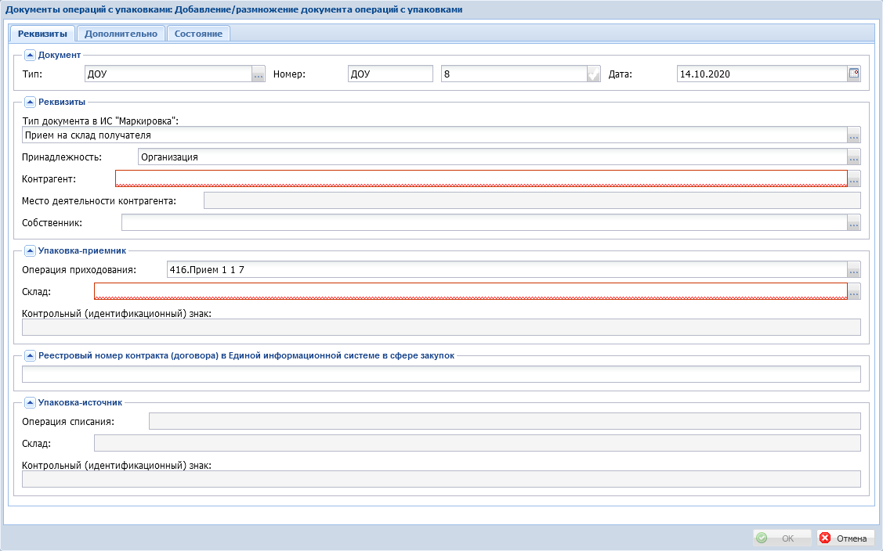
Рисунок 18 – пример формы добавления
  - Поля области «Документ»:
    - «Тип» – указывается ссылка на словарь «Типы документов» (всегда заполняется значением «ДОУ»)
    - «Номер» – 1 часть — это префикс документа (обычно указывается номер накладной или год). 2 часть – это номер документа, указывается порядковый номер в рамках префикса из первой части (если нажать на галочку номер заполнится автоматически).
    - «Дата» - указывается дата документа.
  - Поля области «Реквизиты»:
    - «Тип документа в ИС «Маркировка»» - указывается ссылка на словарь «Типы документов в ИС «Маркировка»» (указывается значение 416 – «Прием на склад получателя»).
    - Далее необходимо заполнить все обязательные поля:
      - «Принадлежность» - ссылка на словарь «Юридические лица» (заполняется кодом мединфо организации);
      - «Контрагент» - ссылка на словарь «Контрагенты» (указывается организация поставщика);
      - «Место деятельности контрагента» - заполняется местом деятельности контрагента (поле заполняется автоматически, важно чтобы контрагент был заведен в разделе «Субъекты операций с упаковками»);
      - «Операция приходования» - заполняется на основании контракта, указывается источник средств и вид покупки (варианты выбираются из словаря «Виды операций с упаковками»).
      - «Склад» – указывается ссылка на словарь «Склады» (заполняется кодом мединфо организации);
    - Поля области «Документы подтверждения (соответствия)»:
      - «Тип» - указывается ссылка на словарь «Типы документов» (всегда заполняется значением «ДОУ» по умолчанию выставляется «416.Прием 1 1 7»);
      - «Номер» - указывается номер транспортной накладной;
      - «Дата» - указывается дата, когда была получена транспортная накладная.
- После этого на форме добавления нажимаем кнопку «Ок»
На данном этапе формирование документа закончено и необходимо привязать к нему упаковки. Для этого необходимо выполнить следующие действия:
- В спецификации упаковки необходимо нажать на правую кнопку мыши и выбрать пункт добавить.
- Далее необходимо заполнить поля формы добавления:
  - «Контрольный (идентификационный) знак» - заполняется при помощи сканера штрих кодов (устанавливаем курсор в поле и сканируем);
  - «Стоимость единицы продукции с НДС» - заполняем поле данными из накладной;
- «Сумма НДС» -заполняем поле данными из накладной;
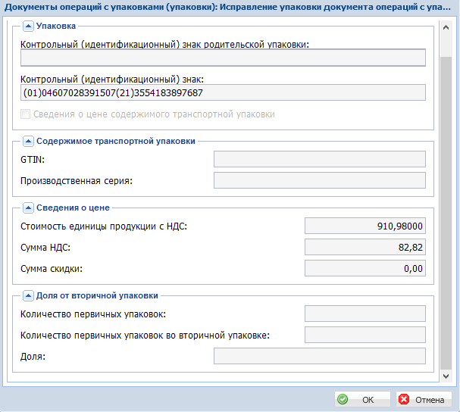
Рисунок 19 – форма «Добавление в спецификацию «Упаковки»»
- Повторяем данные действия для всех упаковок из накладной, после чего выделяем документ и отправляем в систему ФГИС МДЛП (Процесс отправки документов в подсистеме не меняется и описан в предыдущих пунктах);
- На этом этапе нам необходимо дождаться подтверждения обработки от поставщика, когда этот этап будет пройден, пользователю придет 607 уведомление (по умолчанию оно будет помещено в каталог с 601-ми документами).
После получения 607 документа процесс приемки можно считать оконченным.

Отпуск лекарственных средств
Для отпуска лекарств пользователю необходимо сформировать один из документов на отпуск: 521, 531 или 541. Их более детальное формирование можно найти в инструкции «8.Документы для взаимодействия с ФГИС МДЛП».В данной инструкции опубликован общий алгоритм действий:
- Перейти в один из 3-х каталогов:
  - «521. Отпуск по льготному рецепту»;
  - «531. Выдача ЛП в медицинском учреждении»;
  - «541. Передача ЛП на уничтожение»;
- Нажать на ПКМ и выполнить действие «Добавить»;
- Заполнить поля по согласно приведенной выше инструкции меняем значение поля «Тип документа в ИС «Маркировка»» на 521, 531 и 541 в зависимости от типа создаваемого документа на отпуск;
- После чего нажимаем на документ правой кнопкой мыши и выполняем действие «Работа с упаковками»;
- В открывшемся разделе нажимаем правую кнопку мыши и выполняем действие добавить;
- Сканируем упаковку, после чего в поле КИЗ попадает значение не расформированной марки нажимаем на кнопку «ОК». После чего в набор упаковок добавляется упаковка. Повторяем данный алгоритм, до момента пока не обработаем все упаковки;
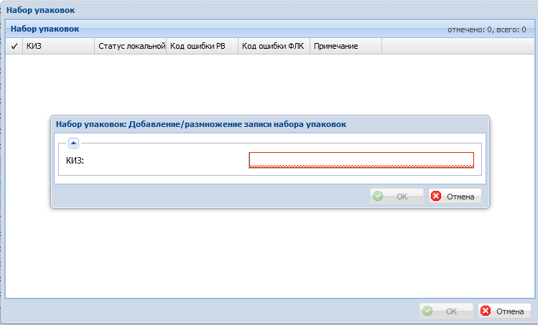
Рисунок 20 – Формирование набора упаковок для документа выдачи
- Выполняем данные действия, пока не обработаем всю накладную требования или рецепт. После чего закрываем раздел «Работа с упаковками» нажатием на кнопку «ОК»;
- Все отсканированные упаковки привязались к документу, после чего документ следует отправить в ФГИС МДЛП.
На данном этапе выдача лекарственных препаратов может считаться оконченной.

Раздел «Журнал взаимодействия с ИС маркировка»

Описание раздела «Журнал взаимодействия с ИС маркировка»
Данный раздел является вспомогательным и служит для более удобного анализа электронного документооборота с ФГИС МДЛП. Описание полей раздела:
- «Юридическое лицо» - показывает принадлежность документа к конкретному юридическому лицу, отображает код МедИфно организации;
- «Тип» - показывает тип документа, может принимать значения «Входящая» и «Исходящая»;
- «Дата формирования» - показывает дату, когда был сформирован документ;
- «Дата последнего изменения» - показывает дату, когда были внесены изменения в документ;
- «Идентификатор отправителя» - показывает идентификатор места действия отправителя документа;
- «Идентификатор получателя» - показывает идентификатор места действия получателя документа;
- «Тип документа» - показывает тип документа, отправляемого или получаемого из ФГИС МДЛП;
- «Номер документа-подтверждения» - показывает номер физического документа, на котором базируется электронный документ.
- «Дата документа-подтверждения» - показывает дату, когда был утвержден физический документ, на котом базируется электронный;
- «Статус» - показывает статус, в котором находится документ в данный момент. Поле может принимать ряд значений:
  - «Не определенно» - возникает при создании документа, говорит о том, что данный документ не взаимодействовал с системой ФГИС МДЛП.
  - «Не отправлено» - возникает при отправке документа в ФГИС МДЛП, говорит о том, что документ был поставлен в очередь отправки, но еще не был отправлен в ФГИС МДЛП.
  - «Отправлен» - возникает при отправке документа в ФГИС МДЛП, говорит о том, что документ был отправлен, но еще не обработан государственной системой (если документ завис в данном статусе, то необходимо выполнить действие «Проверить статус»);
  - «Принят» - возникает при отправке документа в ФГИС МДЛП, говорит о корректном завершении операции;
  - «Не принят» - возникает при отправке документа в ФГИС МДЛП, говорит об ошибочном завершении операции (текст и номер ошибки отображаются в спецификации «Ошибки»);
  - «Принят частично» - возникает при отправке документа в ФГИС МДЛП, говорит о том, что часть упаковок из документа была принята корректно, а часть была обработана с ошибкой (текст и номер ошибки отображаются в спецификации «Ошибки»);
  - «Получен» - возникает при получении документов из ФГИС МДЛП, говорит о успешной загрузке документа;
  - «Получен ответ» - возникает при получении документов из ФГИС МДЛП, говорит о загрузке ответа на запрос в государственную систему;
  - «Получен ответ «информация не найдена»» - возникает пи получении документов из ФГИС МДЛП, говорит о том, что информация по запросу к государственной системе не найдена.
- «Идентификатор запроса» - показывает значение идентификатора запроса, присвоенного системой ФГИС МДЛП;
- «Идентификатор документа» - показывает значение идентификатора документа, присвоенного системой ФГИС МДЛП;
- «Примечание» - показывает примечание, которое возвращает ФГИС МДЛП;
- «Комментарий» - показывает комментарий по завершению операции электронного документооборота;
- «Номер документа операций с упаковками» - показывает номер документа из раздела «Документы операций с упаковками»;
- «Дата документа операций с упаковками» - показывает дату формирования документа в разделе «Документы операций с упаковками».
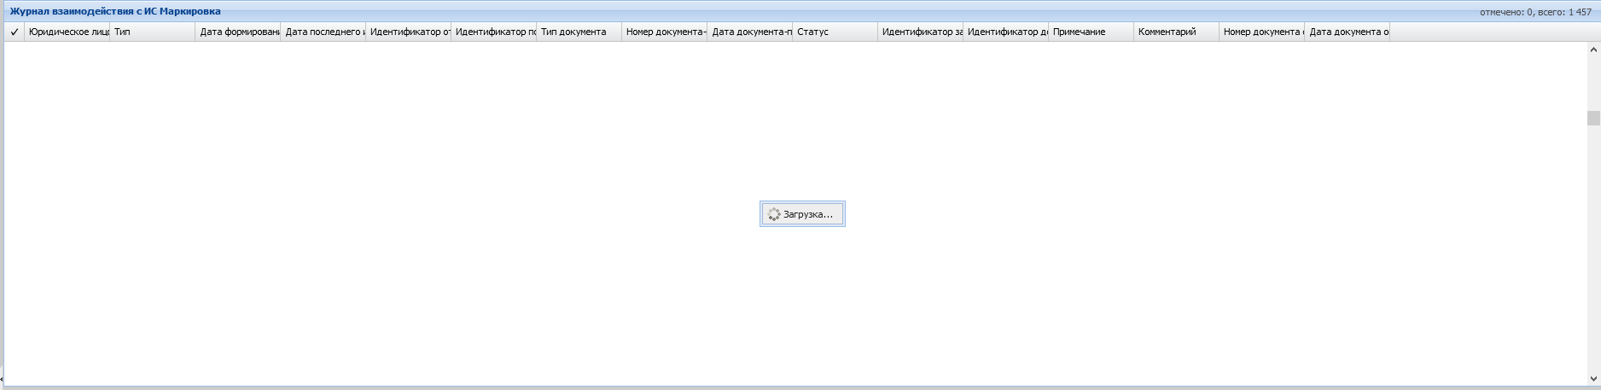
Рисунок 21 – пример раздела «Журнал взаимодействия с ИС маркировка»
Раздел имеет две подчиненных вспомогательных спецификации «Ошибки» и «Предупреждения».
Описание полей спецификации «Ошибки»:
- «Код ошибки» - содержит код ошибки, возникшей при обработке документа в ФГИС МДЛП;
- «Текст ошибки» - содержит в себе текст ошибки, возникшей при обработке документа в ФГИС МДЛП;
- «Идентификатор» - содержит в себе информацию об SGTIN упаковки, по которой возникала ошибка обработки в ФГИС МДЛП.
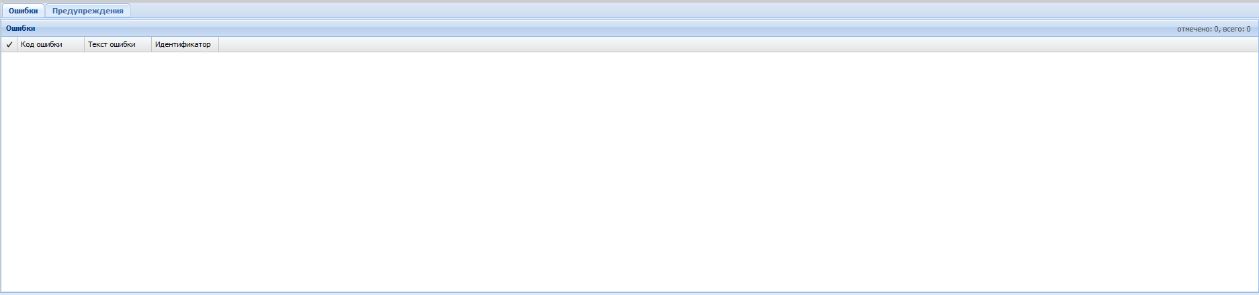
Рисунок 22 – пример спецификации «Ошибки»
Описание полей спецификации «Предупреждения»:
«Текст предупреждения» - содержит в себе текст предупреждения, которое вернула ФГИС МДЛП (не является ошибкой).

Работа с разделом «Журнал взаимодействия с ИС Маркировка»
Во время работы с данным разделом, пользователь должен следить, чтобы документы не зависали в статусе «Отправлен», а также своевременно и активно реагировать на ошибки и предупреждения, возникающие в документообороте (описание ошибок обработки документа, можно найти по ссылке на информационном портале «Честный знак» https://честныйзнак.рф/upload/Opisanie_kodov_oshibok_pri_obrabotke_xml-doc.pdf).
Важно отметить, если документ завис в статусе «Отправлен», значит ФГИС МДЛП не успела вернуть ответ, за регламентное время ответа (Повторный запрос статуса выполняется действием – «Проверить статус»).
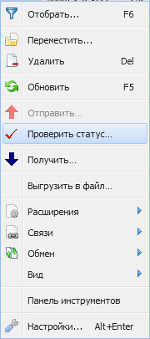
Рисунок 23 – действие «Проверить статус»
Все ошибки, которые попадают в спецификацию «Ошибки», не являются техническими и возникают на этапе обработки документа в ФГИС МДЛП. Для их устранения необходимо исправлять логические ошибки документооборота.

Раздел «Реестр контрольных идентификационных знаков»

Описание раздела «Реестр контрольных идентификационных знаков»
Раздел хранит в себе информацию о всех КИЗ, которые были проведены через учетную систему, в разрезе каждой уникальной упаковки. Имеет спецификацию «Лекарственные препараты», который хранит в себе информацию о лекарственном препарате, привязанному к конкретному SGTIN.
Описание полей раздела «Реестр контрольных идентификационных знаков»:
- «Тип упаковки» - показывает тип упаковки, которой принадлежит КИЗ;
- «КИЗ» - показывает значение КИЗ конкретной упаковки;
- «Тип КИЗ» - показывает тип КИЗ конкретной упаковки (может принимать значения: «SGTIN», «SSCC», «Код агрегирования единственного GTIN», «Код организации, не состоящей в GS1»);
- «Вид предмета торговли» - показывает вид предмета торговли по КИЗ конкретной упаковки;
- «GTIN» - показывает GTIN по КИЗ конкретной упаковки;
- «Индивидуальный серийный номер» - показывает индивидуальный серийный номер упаковки по КИЗ;
- «Код ТНВЭД» - показывает код ТНВЭД по КИЗ конкретной упаковки;
- «Производственная серия» - показывает производственную серию по КИЗ конкретной упаковки;
- «Код предприятия / организации торговли» - показывает код предприятия или организации торговли по КИЗ конкретной упаковки;
- «Срок годности» - показывает срок годности конкретного лекарственного препарата по КИЗ конкретной упаковки;
- «Состояние» - показывает состояние активности КИЗ по конкретной упаковке (если состояние «Активен», то лекарственный препарат готов к выдаче, иначе лекарственный препарат не готов к выдаче);
- «Ошибка запроса информации» - показывает ошибки запроса информации по КИЗ конкретной упаковки.
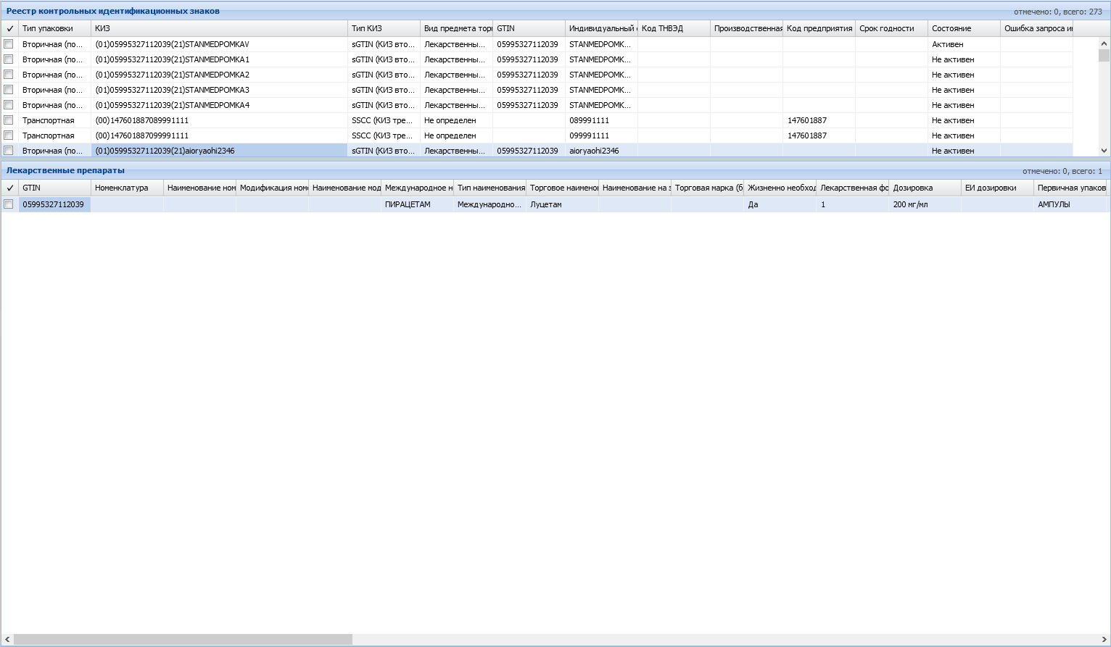
Рисунок 24 – пример раздела «Реестр контрольных идентификационных знаков»
Более детальную информацию о разделе и его спецификации можно найти в разделе Справка подсистемы «Учет маркированного товара».

Работа с разделом «Реестр контрольных идентификационных знаков»
Данный раздел используется для наполнения спецификации «Упаковки» раздела «Документы операций с упаковками». При использовании действий «Добавить», «Добавить списком» и «Работа с упаковками» происходит сверка информации из государственной марки, нанесенной на упаковку, и значением поля КИЗ раздела «Реестр контрольных идентификационных знаков». Если сверка происходит корректно, то спецификация «Упаковки» раздела «Документы операций с упаковками» корректно заполняется.
Так же данный раздел служит для заполнения спецификации «Лекарственные препараты» для этого необходимо выполнить действие «Получить информацию о предмете торговли: Лекарственные препараты». После чего система запросит информацию о лекарственном препарате по коду GTIN. И после обработки запроса, ФГИС МДЛП вернет информацию о данном лекарственном препарате, которая будет отображена в спецификации «Лекарственные препараты».
Данную операцию следует выполнять в том случае, если по лекарственному препарату в спецификации «Лекарственные препараты» разделов «Документы операции с упаковками» и «Реестр контрольных идентификационных знаков» не отображается информация. Данное действие заполнит информацию, для всех лекарственных препаратов имеющий одинаковый GTIN.
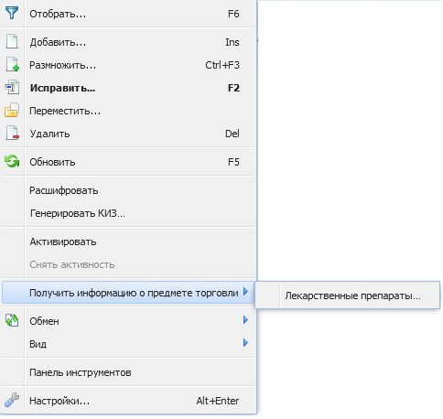
Рисунок 25 - пример действия «Получить информацию о предмете торговли: Лекарственные препараты»
Следует выполнять действие «Получить информацию о предмете торговли: Лекарственные препараты» для каждого уникального GTIN.

Приложение А (Приемка или отказ по прямому порядку акцептования)
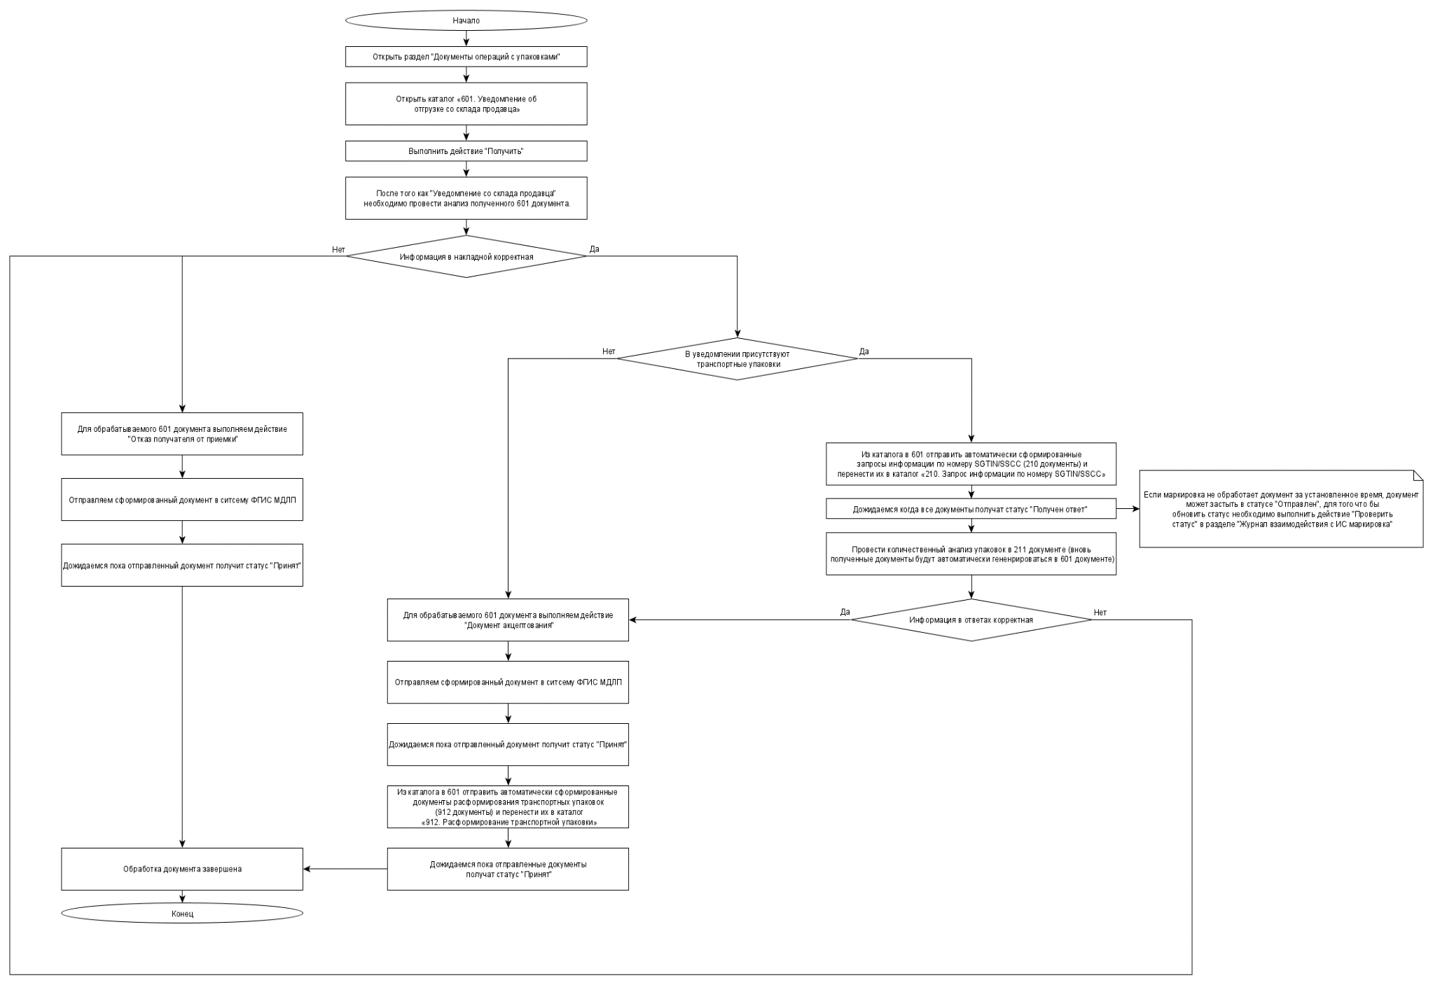

Приложение Б (Приемка по обратному порядку акцептования)
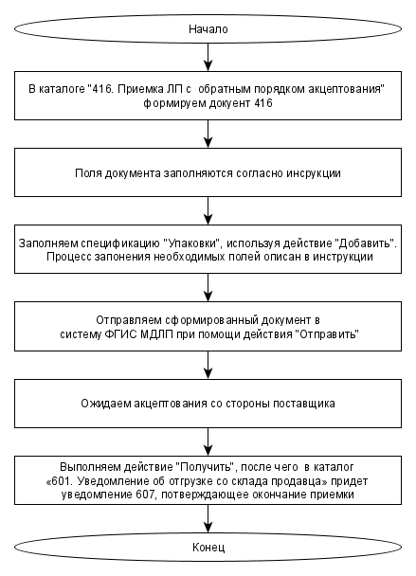

Приложение В (Выдача ЛП в подразделения медицинской организации)
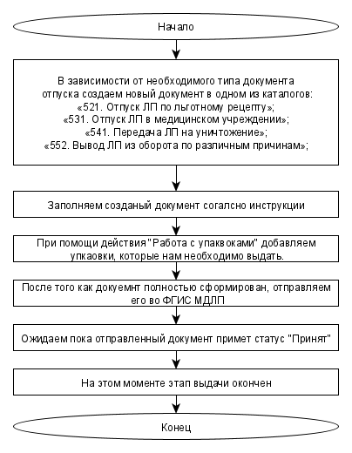

Приложение Д (Решение часто встречающихся проблем)
1. После выполнения действия получить появляется ошибка: «Не задан мнемокод пользователя».
Решение: Необходимо проверить пользовательский параметр «Пользователь ИС маркировка по-умолчанию», который выставляется для раздела «Документы операций с упаковками». (Решается при помощи администратора учетной системы).
2. После выполнения действия получить появляется ошибка «Проверьте аунтентификационные\авторизационные данные».
Решение: Необходимо проверить соответствие отпечатка ЭЦП, указанного в разделе «Пользователи ИС маркировка» и отпечатка ЭЦП, под которой осуществляется вход в личный кабинет честного знака.
3. После выполнения действия получить начинается бесконечная загрузка.
Решение: Необходимо проверить наличие всех корневых сертификатов из инструкции, а также полноту цепочки сертификации пользовательской ЭЦП.
4. После получения 601 документа не заполнено поле «Контрагент».
Решение: Необходимо отредактировать запись поставщика в разделе «Субъекты операций с упаковками» (решается при помощи администратора учетной системы). В корневом каталоге раздела необходимо найти запись, поле «Регистрационный номер в ИС маркировка» которой соответствует месту деятельности поставщика (можно посмотреть в 601-ом документе). И проставить ссылку на контрагента (для нахождения нужного необходимо использовать ИНН).
5. Пользователем был удален 210 документ.
Решение: Первое что необходимо проверить, был ли получен 211 документ по данной транспортной упаковке. Если был получен, то 210 документ можно не восстанавливать. Если 211 документ отсутствует, то существует два варианта развития событий:
Если не был отправлен 912 документ, необходимо переформировать 210 документ заново и отправить его в систему маркировки, после чего дождаться ответа.
Если был отправлен 912, то данная транспортная упаковка отсутствует в системе и запросить по ней информацию невозможно. Для восстановления транспортной упаковки необходимо обратится в службу технической поддержки честного знака (8-800-222-15-23 support@crpt.ru).
6. Ошибка «Не задан мнемокод пользователя ИС маркировка».
Решение: Данная ошибка появляется в результате не заполненного параметра по умолчанию: «1 816. Пользователь ИС маркировка». Система не может определить пользователя по умолчанию. Для решения необходимо обратится к администратору. (Убедится, что имеется как минимум одна запись в разделе «Пользователи ИС маркировка»).
Дальнейшие ошибки будут прописываться сюда по мере поступления вопросов от пользователей.

